РЕКОМЕНДАЦИИ
по участию в проведении Всероссийской акции «Красная гвоздика»

ЦЕЛЬ
Собрать благотворительные пожертвования на оказание медицинской помощи ветеранам Великой Отечественной войны и других войн.
ЗАДАЧИ
- рассказать о новом патриотическом символе страны жителям региона и привлечь их к участию в акции;
- собрать необходимые денежные средства на оказание медицинской помощи ветеранам, проживающим в регионах России. Благотворительный фонд «ПАМЯТЬ ПОКОЛЕНИЙ» увеличивает сумму собранных пожертвований до необходимой для оказания помощи ветеранам (в зависимости от потребностей ветеранов в каждом регионе).
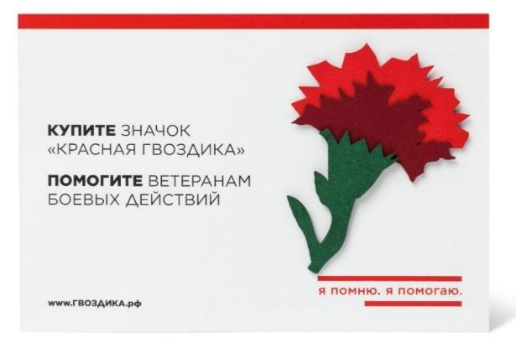
ВНЕШНИЙ ВИД ЗНАЧКА «КРАСНАЯ ГВОЗДИКА»:

ОПИСАНИЕ ЗНАЧКА И АКЦИИ:
Значок «Красная гвоздика» – всенародный символ памяти о павших героях и благодарности ныне живущим ветеранам боевых действий, которые сражались за наше Отечество. Каждый реализованный за пожертвование значок – это вклад в помощь ветеранам, нуждающимся в медицинском лечении, лекарственных препаратах, а также в сложных операциях и прочих видах помощи.
Ежегодно, с 1 мая по 22 июня Благотворительный фонд «ПАМЯТЬ ПОКОЛЕНИЙ» реализует федеральную одноименную акцию «Красная гвоздика» www.гвоздика.рф, в период которой каждый россиянин имеет возможность сделать пожертвование и получить в знак благодарности памятный значок в магазинах и других точках по всей России. В 2018 году к акции присоединилось движение «Волонтеры Победы». Волонтеры распространяют значок «Красная гвоздика» и направляют собранные пожертвования в Благотворительный фонд «ПАМЯТЬ ПОКОЛЕНИЙ» на оказание помощи ветеранам боевых действий, в которых участвовала наша страна. Каждый, кто наденет значок 22 июня или в другие памятные даты, имеет полное право сказать: «Я помню погибших героев. Я помогаю ныне живущим ветеранам».

ФОРМАТ УЧАСТИЯ
- Распространение значков на улицах.
- Распространение значков на масштабных городских/региональных мероприятиях. Ключевые мероприятия, в которых необходимо принять участие:
9мая – День Победы
12 июня – День России
22 июня – акция «Свеча памяти» и др.
Распространение значков у партнеров: в административных учреждениях региональных органов власти, в коммерческих организациях и предприятиях (по договоренности). Важно провести не только презентацию, но и дать возможность поучаствовать в акции сотрудникам предприятий. Для этого возможно, по согласованию, оставить волонтеров с боксом на некоторое время в организации. Оставлять бокс в организациях без сопровождения волонтеров запрещено!!!

ОРГАНИЗАЦИЯ ПРОВЕДЕНИЯ ВСЕРОССИЙСКОЙ АКЦИИ «КРАСНАЯ ГВОЗДИКА» (КЛЮЧЕВЫЕ МОМЕНТЫ)

- Соорганизаторы должны получить комплекты с атрибутикой акции у регионального координатора акции (региональное отделение Всероссийского общественного движения «Волонтеры Победы»).
- В каждом муниципалитете, где планируется проведение акции, соорганизаторам необходимо определить места раздачи значков «Красная гвоздика» (места наибольшей проходимости людей: парки, улицы, скверы, места проведения памятных/торжественных мероприятий).
- По необходимости подготовить уведомления о проведении акции и направить их в администрацию муниципального образования. В уведомлении указывается: даты мероприятия, количество участников, места проведения, контакты ответственного.
- Необходимо набрать волонтерский корпус для работы во Всероссийской акции «Красная гвоздика». ВАЖНО! Волонтеры допускаются только в возрасте 18+.
- Заключить с волонтёром договор в 2-х экземплярах и оформить доверенность;
- Провести обучение для волонтеров, используя презентационные материалы и платформу SkillCup;
- Во время проведения акции используется ее символика, представители движения Волонтеры Победы могут использовать свою фирменную экипировку с символикой движения;
- Во время проведения акции значки «Красная гвоздика» должны лежать в специальной брендированной коробке, произведенной для акции;
- Все денежные средства собираются в специализированную закрытую/опечатанную коробку (бокс), расположенную внутри коробки со значками «Красная гвоздика».

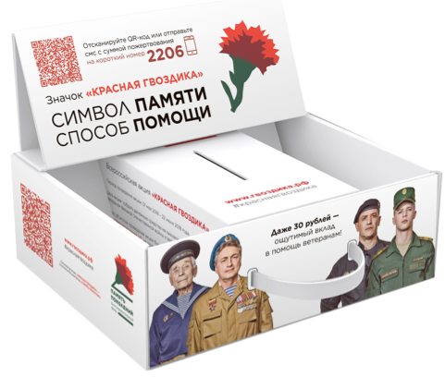

- Соорганизаторам необходимо обеспечить сохранность специализированных закрытых/опечатанных коробок (боксов), расположенных внутри коробки со значками «Красная гвоздика» в период проведения акции.
- По завершению акции опечатанные боксы с денежными средствами необходимо передать региональному координатору акции.
- Информацию о ходе проведении акции и ее итогах необходимо опубликовать в социальных сетях, сопровождая хештегами: #нетолько9мая, #волонтерыпобеды, #памятьпоколений, #краснаягвоздика, #Краснодарскийкрай

Обучение для волонтеров, участвующих
во Всероссийской акции «Красная гвоздика»

Обучение проходит в 2 этапа:
- Онлайн обучение.
- Каждый волонтер должен пройти регистрацию на официальном сайте волонтерыпобеды.рф;
- В личном кабинете выбрать мероприятие «Всероссийская акция «Красная гвоздика»;
- В течение суток получить на свою почту уникальный логин и пароль для входа в приложение Skill cup;
- Скачать приложение Skill cup по ссылкам:
App Store: https://apps.apple.com/ru/app/skill-cup/id1400747235
Google play: https://play.google.com/store/apps/details?id=ru.activelearn.skillcup
- Пройти онлайн обучение.

- Оффлайн встречи с волонтерами.
На личных встречах региональный руководитель/координатор акции подробно расскажет о проведении Всероссийской акции «Красная гвоздика» с региональными особенностями, в том числе о времени и местах проведения, а также выдаст экипировку и подробно проработает информацию по речевому модулю.
Речевой модуль для волонтера Всероссийской акции «Красная гвоздика»
Добрый день! Меня зовут_________, я являюсь членом Всероссийского общественного движения «Волонтеры Победы». Предлагаем Вам принять участие в акции «Красная гвоздика».
Красная гвоздика – символ памяти о павших героях и благодарности ныне живущим ветеранам нашей страны. Сегодня Вы можете внести пожертвование любой суммы и помочь ветеранам нашего региона, получив памятный значок «Красная гвоздика».

Подробные инструкции по коммуникации находятся в Презентационных материалах об акции «Красная гвоздика» по ссылке:
https://drive.google.com/drive/folders/1EooyRa0liKvHb3oq3ZFjPXXAdW3W0aVK?usp=sharing

Ответы на распространенные вопросы
КТО ОРГАНИЗАТОР АКЦИИ?
Волонтеры Победы – самая крупная добровольческая организация в России. Основные направления деятельности движения: помощь ветеранам, благоустройство памятных мест, сопровождение Парадов Победы и шествия Бессмертного полка, проведение всероссийских акций и квестов. Благотворительный фонд «Память поколений» – крупнейшая в России благотворительная организация по оказанию адресной высокотехнологичной помощи ветеранам боевых действий.

В КАКИЕ СРОКИ БУДЕТ ПРОВОДИТЬСЯ АКЦИЯ?
В 2022 году акция начинается с 27 апреля и проходит до 22 июня, но в каждом регионе сроки акции могут смещаться.

КАКИМ ИМЕННО ВЕТЕРАНАМ БУДЕТ ОКАЗАНА ПОМОЩЬ?
Благотворительный фонд «ПАМЯТЬ ПОКОЛЕНИЙ» оказывает помощь ветеранам различных категорий: ветеранам Великой Отечественной войны, ветеранам военной службы, боевых действий в Республике Афганистан, контртеррористических операций на Северном Кавказе и прочих боевых действий, в которых принимала участие наша страна.

В ЧЕМ СУТЬ АКЦИИ?
Собрать денежные средства для оказания помощи ветеранам, которые остро нуждаются в медикаментозном лечении, лекарственных препаратах, а также в проведении операций и реабилитаций.

КУДА ПОЙДУТ ВСЕ ДЕНЕЖНЫЕ СРЕДСТВА?
Собранные средства будут направлены в Благотворительный фонд «ПАМЯТЬ ПОКОЛЕНИЙ» на оказание помощи ветеранам нашего региона.
КАК Я МОГУ ПРОВЕРИТЬ, ЧТО ДЕНЬГИ ПОСТУПИЛИ В ФОНД?
Отчеты о собранных денежных средствах будут размещены на официальном сайте Благотворительного фонда «ПАМЯТЬ ПОКОЛЕНИЙ» до конца 2022 года.

ПОЧЕМУ ОКАЗЫВАЕТ ПОМОЩЬ ФОНД, А НЕ ГОСУДАРСТВО?
Помощь Благотворительного фонда «ПАМЯТЬ ПОКОЛЕНИЙ» является дополнительный к государственной. Фонд предоставляет возможность приобрести специальное оборудование и специализированные протезы под индивидуальные потребности – например, молодые ветераны могут получить спортивные протезы, пожилые ветераны могут получить специализированные коляски для передвижения в сложном городском пространстве и другую помощь.

